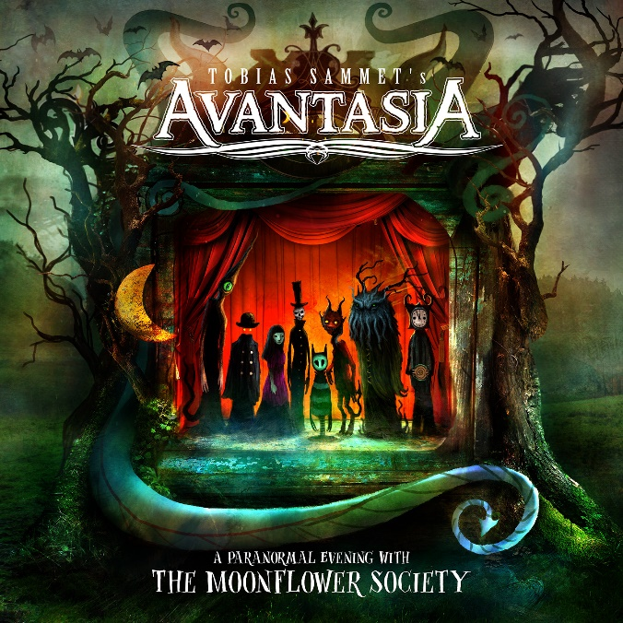

AVANTASIA

»A Paranormal Evening With The Moonflower Society«

VÖ: 21. Oktober 2022
Line up: | AVANTASIA online:
Tobias Sammet | Lead-Vocals, Backing-Vocals, Keyboards, Bass  Sascha Paeth | Rhythm Guitar, Lead Guitar, Bass  Felix Bohnke | Drums | www.tobiassammet.com/  www.facebook.com/avantasia  www.instagram.com/tobiassammetofficial/  www.twitter.com/_avantasia  www.youtube.com/user/avantasiaofficial

Willkommen in den Schatten. Der Vorhang hebt sich, Dunkelheit senkt sich über den Saal. Geschätzte Astralreisende von nah und fern, liebe Geisterbeschwörer und paranormale Gäste, Sie werden gleich Zeuge von echter Magie, von jenseitigen Erlebnissen. Danach werden Sie nicht mehr dieselben sein. Geben Sie Ihre Vernunft ab, öffnen Sie Ihren Geist, machen Sie sich bereit für eine Mondnacht, die Sie nie vergessen werden.
Der AVANTASIA-Zirkus gastiert wieder einmal in der Stadt. Und lädt auf „A Paranormal Evening With The Moonflower Society“ zu einer verwunschenen Reise in eine wundersame Zwischenwelt, beschienen von Mondschein und Gaslicht, bevölkert von seltsamen Wesen und bestückt mit einer musikalischen Soiree von fantastischer Kraft. Mit seinem neunten Album erschafft sich Tobias Sammet ein eigenes Monument von der epischen Wucht Dios, der theatralen Größe Queens und der geisterhaften Melodik eines Mönchschors in dunklen Klosterhallen.
Es ist ein fesselndes, zutiefst magisches Universum, das Tobias Sammet in den letzten zwei Jahrzehnten rund um seinen Metal-Hippodrom AVANTASIA aufgebaut hat. Seit seinem Debüt „The Metal Opera“ (2001) hat sich der ewige Peter Pan der deutschen Heavy-Metal-Welt nach allen Regeln der Kunst zwischen Metal, Klassik und Rock ausgetobt, hat die größten Festivals auf der ganzen Welt mit seinem andersweltlichen Wanderzirkus betört und mit den größten Stimmen der Metalwelt gearbeitet.
Der Lohn für literweise Herzblut und lange Jahre auf Wanderschaft: Platz Eins in den deutschen Albumcharts für die letzte Platte „Moonglow“ (2019), insgesamt mehr als drei Millionen verkaufte Alben und eine Fangemeinde, die ihm live und vor den heimischen Lautsprechern mit Spannung und Begeisterung lauscht. Manchmal kann Tobias Sammet, der mit EDGUY eine nicht minder erfolgreiche zweite Band unterhält, das selbst alles gar nicht so recht glauben. „Mein ganzes Leben basiert auf kindlichen Spinnereien, mit denen ich erstaunlicherweise immer noch durchkomme“, meint er ungläubig. „Auch nach 30 Jahren ist die Musik mein liebstes, größtes, einziges Hobby. Und dass ich davon leben kann, erfüllt mich mit tiefer Dankbarkeit.“
Er tut aber natürlich auch das eine oder andere dafür. Der Bau eines neuen Studios beispielsweise – eine Investition, die sich 2020 als pandemischer Glücksgriff erweist: In seinem neuen Reich konnte sich Sammet nach allen Regeln der musikalischen Kunst verlustieren während die Welt draußen vor den Fenstern abgeschaltet wurde. „Ich war mit so viel Zeit konfrontiert wie nie zuvor“, blickt er zurück. „Also habe ich mich so viel um Details und Kleinigkeiten gekümmert wie zuletzt in meinen Anfangsjahren. Auf den letzten Platten habe ich gewisse Dinge an meinen Produzenten Sascha Paeth ausgelagert, meist aus zeitsparenden Gründen. Diesmal musste ich aber keine Zeit sparen. Es gab noch keine Platte, die so sehr nach mir klang.“ Nächtelang an Keyboard-Sounds tüfteln, die Arrangements maßgeblich mitgestalten, die Chöre selbst einsingen – Sammet schwingt sich auf „A Paranormal Evening With The Moonflower Society“ zum theatralen Impressario auf, zu Dirigent und Musiker in Personalunion, beseelt und inspiriert von seiner eigenen Geschichte mit AVANTASIA.
In seinem neuen Studio ist ein überbordendes, ein verzaubertes Album entstanden, ein furioses, verspieltes, orchestrales Epos, auf dem sich Tobias Sammet mit den Phantasmen seiner musikalischen Vergangenheit ins viktorianische England abgetaucht ist. „Ich bin ein Kind der Achtziger. Ich bin aufgewachsen mit ‚Holy Diver‘, Queen, aber auch ‚Take On Me‘. Vielleicht“, überlegt er, „habe ich meinen Einflüssen diesmal mehr zugehört.“ Eins ist sicher: So frisch, so verspielt und raffiniert, so losgelöst von Zeit und Raum klangen AVANTASIA noch nie – ein Schulterschluss zwischen dem jungen, hitzköpfigen Sammet und dem versierten Geschichtenerzähler der Gegenwart. Denn vor allem geht es bei AVANTASIA um eines: Um Geschichten, angesiedelt in einer merkwürdigen Zwischenwelt. „Ich habe viele Dinge aus meinem Leben verarbeitet und meinen fantastischen Charakteren auf den Leib geschneidert. Dadurch entwickeln die Songs ein Eigenleben, mit dem sich auch andere identifizieren können“, so Sammet. „Songs sind Therapie für mich, also steckt hinter den fantastischen Themen immer auch Persönliches. Ich möchte die Vorstellungskraft der Hörer anregen, aber nicht einfach nur Eskapismus bieten. AVANTASIA ist kein Musical, in dem der Zauberer im siebten Song den bösen Waldgeist besiegt. Es steckt immer mehr dahinter.“
Aus dem Projekt, das früher besonders für die wechselnden Gastsänger berühmt war, ist längst eine Band geworden, eine Familie. „Wir haben sogar eine gemeinsame WhatsApp-Gruppe, in der immer was los ist“, grinst Sammet. Wir sind eine verschworene Bande, eine Gang.“ Also gesangsduellieren sich auch auf „A Paranormal Evening With The Moonflower Society“ jede Menge alte Bekannte mit Tobias Sammet: Eric Martin, Michael Kiske, Ronnie Atkins, Geoff Tate oder Bob Catley etwa. „Ich wollte ein klassisches AVANTASIA -Album, also habe ich mich natürlich auf die Menschen verlassen, die AVANTASIA lange begleiten. Auch sie machen diese Band aus, warum sollte ich sie auf einmal austauschen?“
Dennoch gibt es natürlich immer noch Stimmen, mit denen er immer schon mal arbeiten wollte. Auf seinem neuen Album erfüllt er sich gleich zwei langgehegte Wünsche: Gastbeiträge von Floor Jansen und Ralf Scheepers. Anfangs habe er das rockige, sinfonische „Kill The Pain Away“ für die Nightwish-Sängerin vorgesehen, womit sie aber nicht so recht warm werden wollte. Also arrangierte er die dramatische Powerballade „Misplaced Among The Angels“ für sie. „Irgendwann wurde sie aber doch warm mit ‚Kill The Pain Away‘, hat ihn kurzerhand auch noch eingesungen. Und tierisch abgeliefert!“
Die bereits bestens bekannte Lead-Single, das knallharte, galoppierende „The Wicked Rule The Night“, war einfach perfekt für Vokaltornado Ralf Scheepers. „Niemand auf diesem Planeten hätte diesen Song besser singen können“, stellt Sammet fest. „Ich wollte den Leuten mit der ersten Single gleich mal ein Brett um die Ohren hauen. Kann ja nicht immer nur um die Gummibärenbande im Zauberland gehen“, lacht er. Vom mystischen, treibenden Titeltrack über fragile Momente wie in „Paper Planes“ bis zur zehnminütigen Abschlusssensation „Arabesque“ gehen AVANTASIA all in. Und knacken den Jackpot.
Und diese ominöse Moonflower Society? Ist für Sammet ein Symbol für seine Band: „Eine Mondblume ist ein Geschöpf der Nacht, das erblüht, wenn die Welt schläft. Für mich steht sie einerseits für die schrägen Charaktere, mit denen ich meine Songs bevölkere. Und andererseits für die schrägen Charaktere, mit denen ich mich bei AVANTASIA umgebe.“ Es muss echt schön sein in Nimmerland. Zirkusdirektor Tobias Sammet zumindest möchte niemals wieder woanders leben. Für die Metal-Welt ist das ein gewaltiges Glück.

Tracklist:
1. Welcome to the Shadows
2. The Wicked Rule the Night
3. Kill the Pain Away
4. The Inmost Light
5. Misplaced among the Angels
6. I Tame the Storm
7. Paper Plane
8. The Moonflower Society
9. Rhyme and Reason
10. Scars
11. Arabesque
Playing time: 53:58min

The Moonflower Society is:
Tobias Sammet - lead and backing vocals, keyboards, additional bass
Ronnie Atkins- vocals on 'Paper Plane'
Bob Catley - vocals on 'The Moonflower Society'
Floor Jansen - vocals on 'Kill the Pain Away' and 'Misplaced among the Angels'
Michael Kiske - vocals on 'The Inmost Light' & 'Arabesque'
Jorn Lande - vocals on 'I Tame the Storm' & 'Arabesque'
Eric Martin - vocals on 'Rhyme and Reason'
Ralf Scheepers - vocals on 'The Wicked Rule the Night'
Geoff Tate - vocals on 'Scars'
Sascha Paeth - rhythm guitar, lead guitar, bass
Felix Bohnke - drums
Oliver Hartmann - additional lead guitar on track 4 & backing vocals on tracks 1, 3, 6 & 7
Michael Rodenberg - keyboards on track 5 and 11
Herbie Langhans - backing vocals on tracks 1, 3, 6 & 7
Ina Morgan - backing vocals on tracks 1, 3, 6 & 7

Recorded in 2021 at Mysteryhausen Studio, Pathway Studio, Madhat 2, Hansen Studio, Music2Records, and various other studios around the globe
Produced by Sascha Paeth & Tobias Sammet
Engineered by Tobias Sammet, Sascha Paeth, Sheena Sear, Jacob Hansen, Dan Meblin, Carl Johan Grimmark
Mixed by Sascha Paeth
Cover Artwork by Alexander Jansson

